21 сентября - день города Губкина. Обучающиеся школы №3 стали активными участниками праздничных мероприятий. Торжественно маршировали кадеты в колонне управления образования и науки.
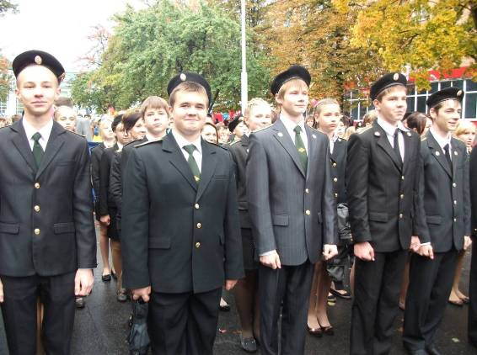

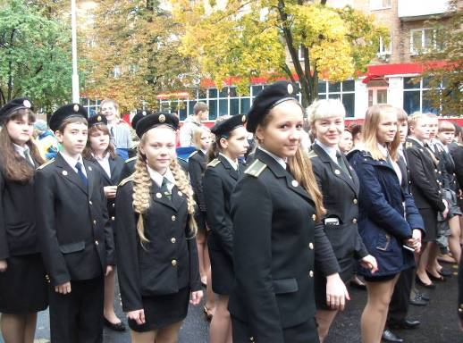

Младшие школьники в музыкальной композиции «Навстречу Олимпиаде!»
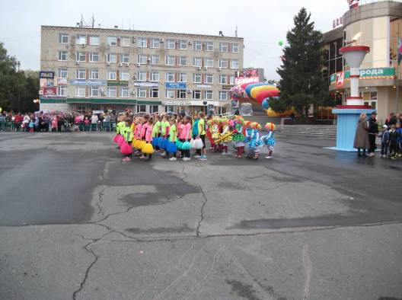

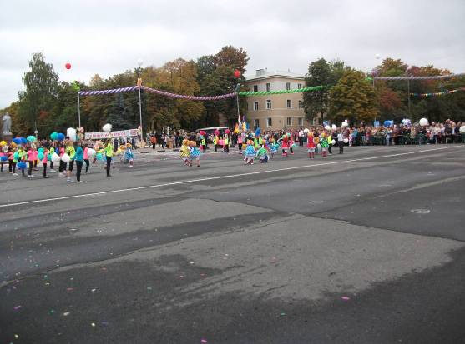

Сводный хор поет песню о нашем любимом городе.
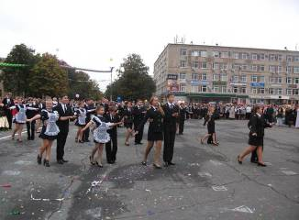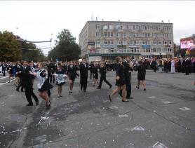

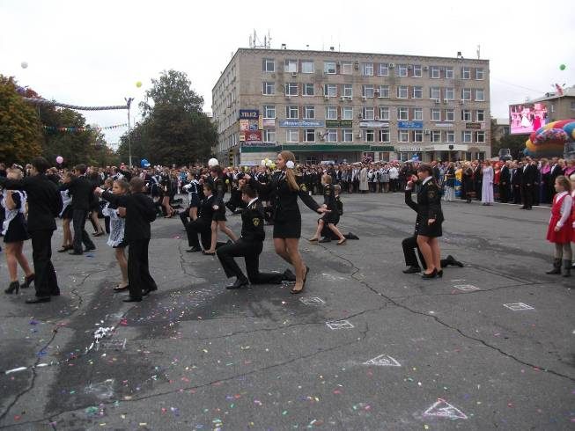

Вальс на площади им. Ленина

